Міністерство освіти і науки України

Національний університет «Львівська політехніка»

Кафедра систем штучного інтелекту



**Звіт**

про виконання

**Лабораторних та практичних робіт № 1**

***з дисципліни:*** «Мови та парадигми програмування»

***з розділу***: «Вступ до Розробки: Налаштування та Використання Середовища»

***Виконала:***

студентка групи ШІ-12

Рубцова Катерина Ігорівна

# **Тема роботи:**

Встановлення та конфігурація необхідних середовищ.

# **Мета роботи:**

Підготовка та отримання необхідних знань для подальшої роботи.

# **Теоретичні відомості:**

1. Теоретичні відомості з переліком важливих тем:

* Тема №1: Console Commands в Linux
* Тема №2: Git.
* Тема №3: GitHub.
* Тема №4: Trello.
* Тема №5: FlowCharts та Draw.io.

1. Індивідуальний план опрацювання теорії:

* Тема №1: Console Commands в Linux.
  + Джерела Інформації
    - Відео <https://www.youtube.com/watch?v=gd7BXuUQ91w>
    - Стаття <https://acode.com.ua/basic-commands-linux/>
    - Стаття <https://www.hostinger.com/tutorials/linux-commands>
  + Що опрацьовано:
    - Базові команди Linux та основи їх використання.
  + Статус: Ознайомлена.
  + Початок опрацювання теми: 30.09.2023
  + Звершення опрацювання теми: 04.10.2023
* Тема №2: Git.
  + Джерела Інформації:
    - Відео <https://www.youtube.com/watch?v=tRZGeaHPoaw&t=2218s>
    - Стаття <https://product.hubspot.com/blog/git-and-github-tutorial-for-beginners>
    - Стаття <https://www.freecodecamp.org/news/git-and-github-for-beginners/>
  + Що опрацьовано:
    - Для чого потрібен та базове поняття Git.
  + Статус: Ознайомлена частково.
  + Початок опрацювання теми: 03.10.2023
  + Звершення опрацювання теми: 10.10.2023
* Тема №3: GitHub.
  + Джерела Інформації:
    - Відео <https://www.youtube.com/watch?v=iv8rSLsi1xo>
    - Відео <https://www.youtube.com/watch?v=tRZGeaHPoaw&t=2218s>
    - Стаття <https://docs.github.com/ru/get-started/quickstart/hello-world>
  + Що опрацьовано:
    - Принципи та основні правила роботи з GitHub.
  + Статус: Ознайомлена.
  + Початок опрацювання теми: 03.10.2023
  + Звершення опрацювання теми: 10.10.2023
* Тема №4 Trello.
  + Джерела Інформації:
    - Відео <https://www.youtube.com/watch?v=6drUzoeHZkg>
    - Стаття <https://trello.com/guide/trello-101>
  + Що опрацьовано:
    - Отримано необхідні навички в роботі з Trello.
  + Статус: Ознайомлена.
  + Початок опрацювання теми: 26.09.2023
  + Звершення опрацювання теми: 27.09.2023
* Тема №5: FlowCharts та Draw.io.
  + Джерела Інформації
    - Відео <https://www.youtube.com/watch?v=_2miUEt81nI>
    - Стаття <https://www.maxzosim.com/blok-skhema/>
    - Стаття <https://en.wikipedia.org/wiki/Flowchart>
  + Що опрацьовано:
    - Блок схеми, їх значення, використання. Блоки та їх призначення.
    - Draw.io, його функціонал, принципи використання та побудови блок схем.
  + Статус: Ознайомлена.
  + Початок опрацювання теми: 30.09.2023
  + Звершення опрацювання теми: 04.10.2023

# **Виконання роботи:**

## **1. Опрацювання завдання та вимог до програм та середовища:**

Завдання №1 “Hello World”.

* Виведення “Hello World” за допомогою оператора cout.
* Синтаксис, правильність написання команд.

Завдання №2 “Складний відсоток”.

* Ввести ім'я, суму, процентну ставку, кількість років, кількість нарахувань відсотків у рік.

Порахувати складний відсоток, та загальну суму через вказану кількість років.

* Специфікатори формату, математичні вирахування.

## **2. Дизайн та планована оцінка часу виконання завдань:**

Програма №1 “Hello World”.

* Блок-схема: 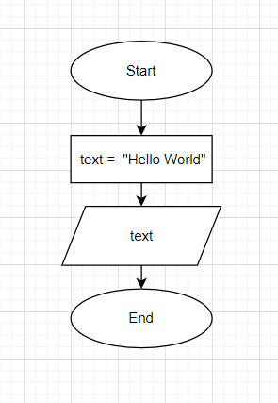
* 5 хвилин.

Програма №2 “Складний відсоток”.

* Блок-схема: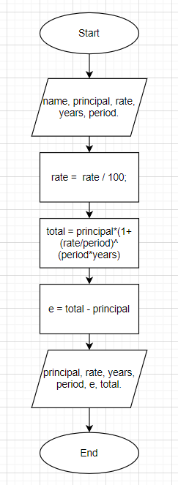
* 30 хвилин.

## **3. Конфігурація середовища до виконання завдань:**

Завдання № Деталі по конфігурації середовища + скріншоти з підписами до скріншотів.

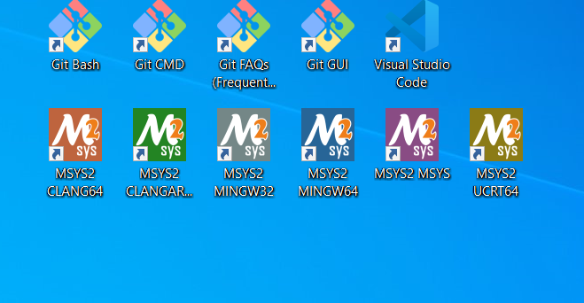

Наявність Git, MSYS, Visual Studio Code.

## **4. Код програм з посиланням на зовнішні ресурси:**

Завдання №1 Деталі по програмі + Вставка з кодом з підписами до вставки. <https://github.com/artificial-intelligence-department/ai_programming_playground/blob/f4770d72cdd03021723e80fb3ebfbcdf9d70d66e/ai_12/kateryna_rubtsova/Epic_1/helloworld_e1.cpp>

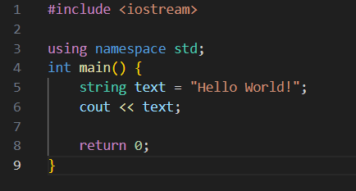

Підпис та № до блоку з кодом програми .

Завдання №2 Деталі по програмі + Вставка з кодом з підписами до вставки. <https://github.com/artificial-intelligence-department/ai_programming_playground/blob/f4770d72cdd03021723e80fb3ebfbcdf9d70d66e/ai_12/kateryna_rubtsova/Epic_1/v_e1.cpp>

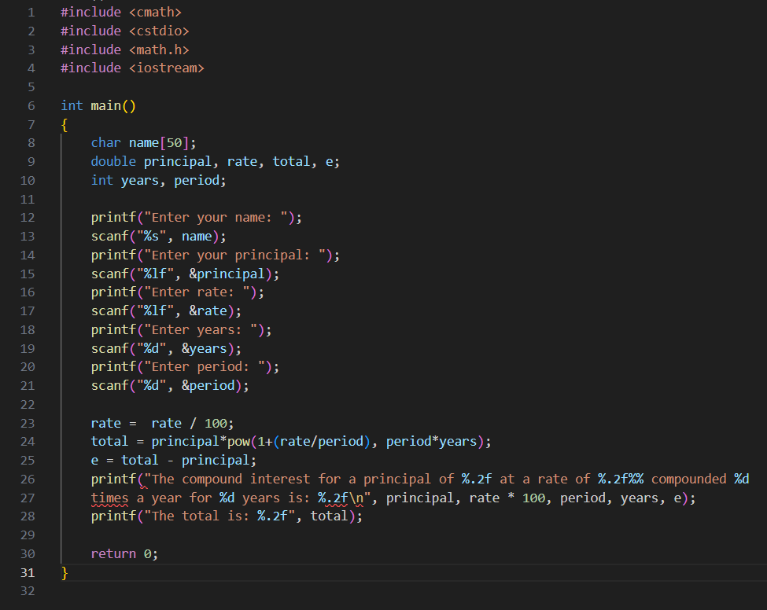

Підпис та № до блоку з кодом програми

## **5. Результати виконання завдань, тестування та фактично витрачений час:**

Завдання №1 Деталі по виконанню і тестуванню програми

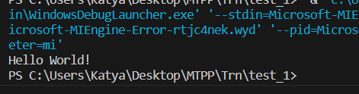

Підпис та № до блоку з виконанням та тестуванням програми

3 хвилини.

Завдання №2 Деталі по виконанню і тестуванню програми

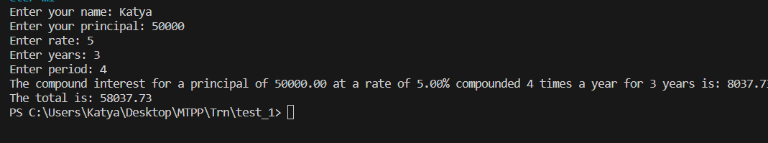

Підпис та № до блоку з виконанням та тестуванням програми

День.

# **Висновки:**

Виконуючи цю роботу, я успішно ознайомилася з кількома темами і інструментами, які можуть бути корисними для розробки і роботи з програмами та проектами. Зконфігуровано та налаштовано необхідні в подальшому вивченні предмету програмні засоби та середовища. Успішно виконано два завдання.